I група ВХОДНО НИВО

1.10.13. Име:................................................................................................., №......., 12 клас

1 зад: Сборът от третия и петия член на редицата с общ член 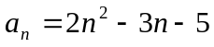 е:
а) 40; б) 8; в) 28; г) 34.

2 зад: Коя редица е растяща:
а) {2+n²}; б) {-n-2}; в) {-n²-2}; г){2-n²}.

3 зад: Сборът на първите 10 члена на аритметична прогресия, за която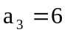и 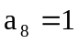, е
а) 100; б) 7; в) 35; г) 50.

4 зад: Петият член на растяща геометрична прогресия, за която 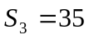 и 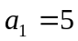, е:
а) 405; б) 80 или 405; в) -405; г) 80.

5 зад: Резултатите от един тест са дадени в таблицата
Получени точки | 6 | 7 | 8 | 9 | 10
от брой ученици | 1 | 1 | 3 | 4 | 1
Медианата, модата и средното аритметично за разпределението на даните са съответно:
а) 8.5, 8.3 и 9; б) 8.5, 9 и 8.3; в) 8.3, 9 и 8.5; г) 9, 8.5 и 8.3.

6 зад: Изразът 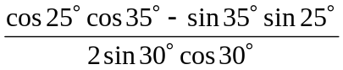е равен на:
а) ; б) 1; в) 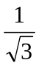; г) .

7 зад: Ако 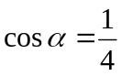 и 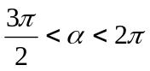, то 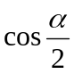 е равен на:
а) 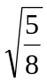; б) ; в) 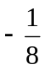; г) 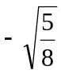.

8 зад: Три числа образуват геометрична прогресия. Произведението им е 216, а сборът им е 21. Числата са: ____________________.

9 зад: Докажете, че ако за ъглите α, β и γ на един триъгълник е в сила равенството 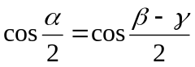, то той е правоъгълен.
Решение: ......................................................................................................................................
............................................................................................................................................................................................................................................................................................................................................................................................................................................................................................................................................................................................................................
.......................................................................................................................................................
.......................................................................................................................................................
.......................................................................................................................................................
.......................................................................................................................................................
I I група ВХОДНО НИВО

1.10.13. Име:................................................................................................., №......., 12 клас

1 зад: Разликата на втория и петия член на редица с общ член 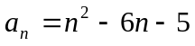 е:
а) 3; б) -3; в) 2; г) 0.

2 зад: Коя редица е намаляваща:
а) {n²-n}; б) {n-2}; в) {-n²-2}; г) {2+n²}.

3 зад: Сборът на първите 6 члена на геометична прогресия, за която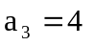и 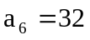, е
а) 63; б) 36; в) 9; г) 64.

4 зад: Четвъртият член на аритметична прогресия, за която 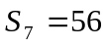, е:
а) 16; б) 2; в) 4; г) 8.

5 зад: Резултатите от един тест са дадени в таблицата
Получени точки | 6 | 7 | 8 | 9 | 10
от брой ученици | 1 | 4 | 3 | 1 | 1
Медианата, модата и средното аритметично за разпределението на даните са съответно:
а) 7.7, 1 и 7.5; б) 1, 7.7 и 7.5; в) 7.5, 7 и 7.7; г) 7.5, 7.7 и 1.

6 зад: Изразът 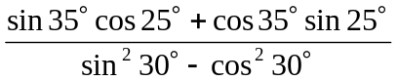е равен на:
а) 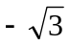; б) 1; в) 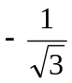; г) .

7 зад: Ако 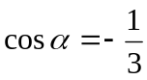 и 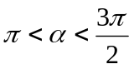, то 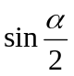 е равен на:
а) 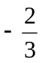; б) 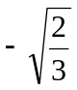; в) 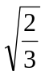; г) .

8 зад: Три числа образуват аритметична прогресия. Произведението им е 48, а сборът им е 12. Числата са: ____________________.

9 зад: Докажете, че ако за ъглите α, β и γ на един триъгълник е в сила равенството 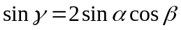, то той е равнобедрен.
Решение: ......................................................................................................................................
............................................................................................................................................................................................................................................................................................................................................................................................................................................................................................................................................................................................................................
.......................................................................................................................................................
.......................................................................................................................................................
.......................................................................................................................................................
.......................................................................................................................................................
.......................................................................................................................................................

